Jueves
17
de marzo

Cuarto de Primaria
Lengua Materna

Jugando y revisando el reporte de la entrevista

Aprendizaje esperado: recupera información a partir de entrevistas.

Énfasis: revisar la escritura del reporte considerando sus partes, el tipo de discurso empleado y el uso de signos de puntuación.

¿Qué vamos a aprender?

Repasarás el tema de la entrevista, y revisarás la escritura del reporte y los tipos de discursos.

¿Qué hacemos?

Recuerdas que en la sesión pasada diferenciaste entre el discurso directo y el indirecto en las formas de redactar el reporte de entrevista.

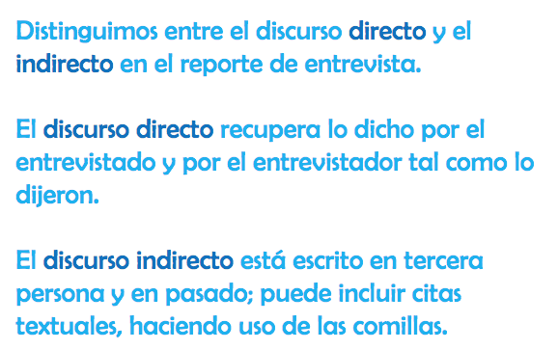
Observaste que el discurso directo es el que recupera lo dicho por el entrevistado y por el entrevistador tal como lo dijeron, mientras que el discurso indirecto está escrito en tercera persona y en pasado. Ahí se relata lo que dice el entrevistado y, si es necesario, puedes incluir citas textuales, haciendo uso de las comillas.

Revisarás el reporte que hiciste para que te quede más claro y con eso terminarías el tema de la entrevista, que viene en tu libro de texto entre las páginas 70 y 83.

¿Recuerdas los dos tipos de discursos? El discurso directo y el discurso indirecto.

Lee con atención el reporte de la entrevista al astronauta Mateo Estrella.
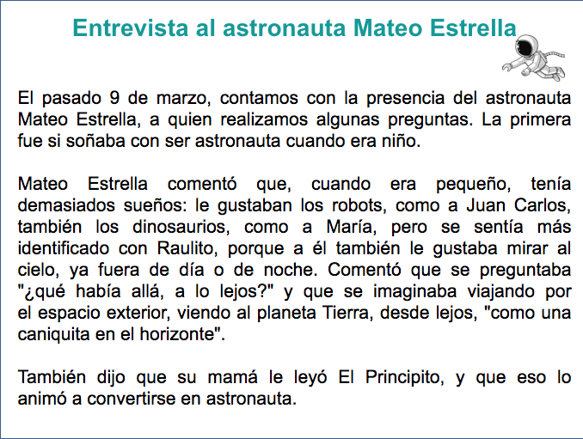

Concéntrate y responde las preguntas siguientes:

Puedes jugar y competir con tu familia, para ver quien contesta la pregunta más rápido.

La primera pregunta es:

Está escrito en discurso indirecto.

Recuerda que el discurso indirecto está en tercera persona y en pasado. Es como si hicieras una narración de lo que te dijeron en la entrevista.

La siguiente pregunta es un poco más difícil:
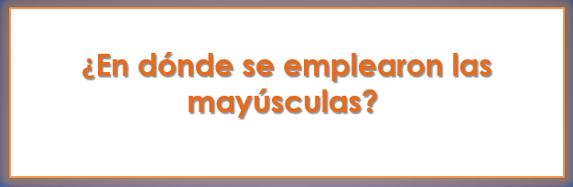

Las usamos en los nombres propios, después del punto y al iniciar los párrafos.

Usamos mayúscula en los nombres propios, como Mateo Estrella, por ejemplo; también después del punto y al comenzar los párrafos.

Ahora lee la respuesta a la segunda pregunta:

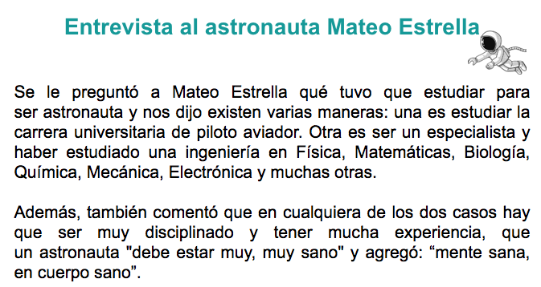

Continua la siguiente ronda de preguntas, pon mucha atención, en esta ocasión habrá opciones de respuesta.

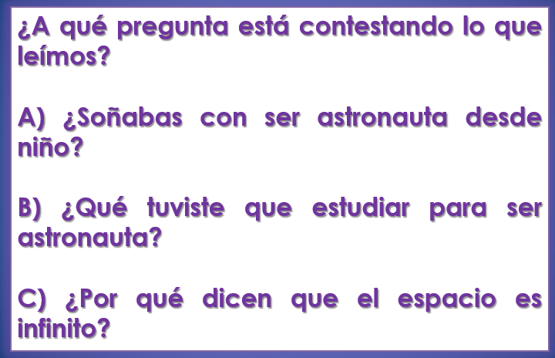

Recuerda que el discurso indirecto se escribió a partir del discurso directo tomando en cuenta las preguntas y las respuestas de la entrevista. En este caso, la pregunta fue, ¿Qué tuviste que estudiar para ser astronauta?

En esta respuesta, hay muchas comas, ¿Podrías señalar el ejemplo en el que hay más? Recuerda que se usan para separar los distintos elementos de una misma serie, entre otras cosas.

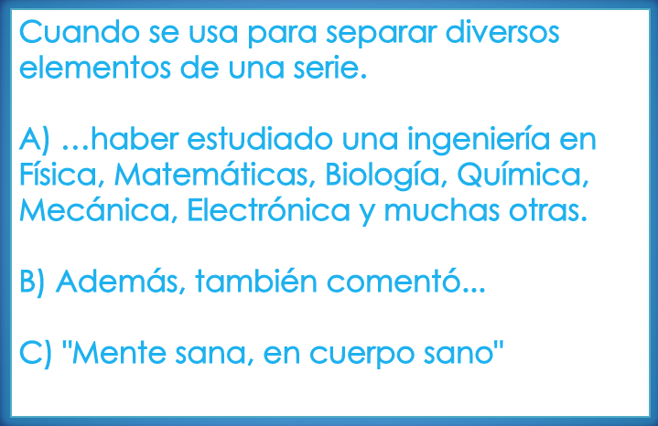

La respuesta correcta es la A, donde dice: “haber estudiado una ingeniería en Física, Matemáticas, Biología, Química, Mecánica, Electrónica y muchas otras.”

La coma está separando las diferentes ingenierías que hay que estudiar y la pregunta dice que se usa la coma para separar diversos elementos de una misma serie.

Lee la siguiente respuesta:

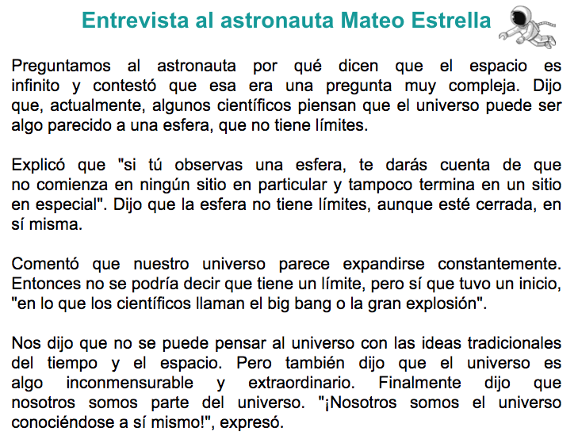

Aquí viene la pregunta:

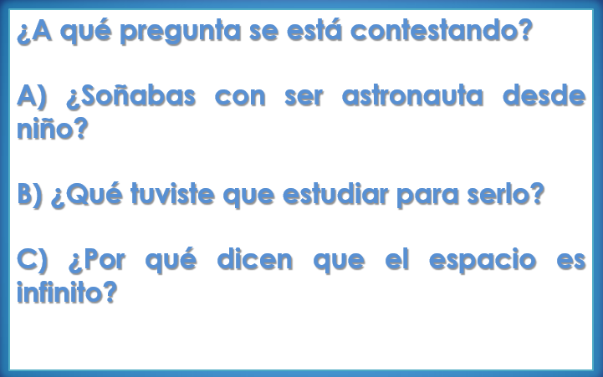

Es la C, es la pregunta, ¿Por qué dicen que el espacio es infinito? en la respuesta se explica muy bien lo que contestó el astronauta.

En esta misma respuesta, las palabras “contestó”, “explicó”, “comentó” y “expresó” están acentuadas. ¿Sabes por qué?

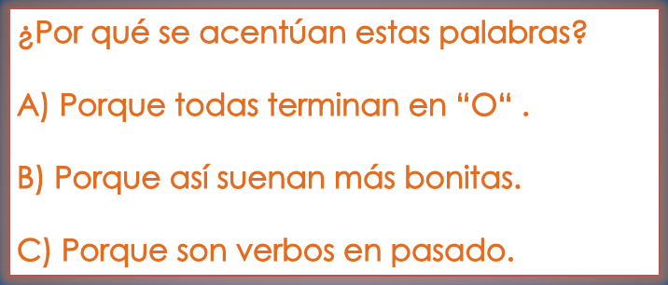

¿Ya sabes la respuesta correcta? La clave está en las características que observaste del discurso indirecto. ¿Recuerdas? El discurso indirecto se escribe en tercera persona y en verbos en pasado.

La respuesta es la C.

Y conociste que el discurso indirecto se escribe en tercera persona y en pasado, porque se va a narrar lo que contestó la persona que se entrevistó y eso es algo que ya pasó antes, cuando se hizo la entrevista.

La siguiente respuesta del reporte dice:

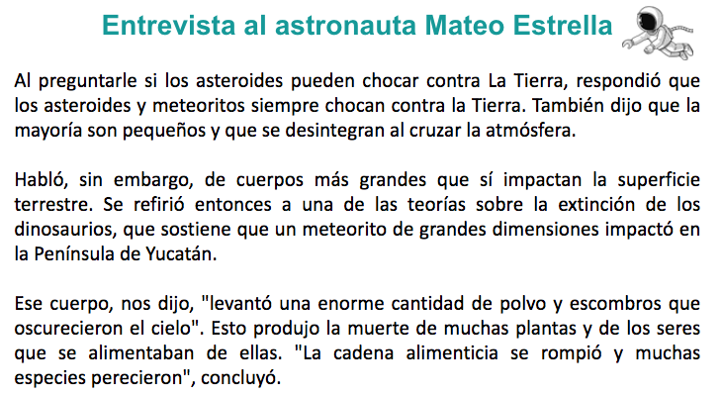

Al preguntarle si los asteroides pueden chocar contra La Tierra, respondió que los asteroides y meteoritos siempre chocan contra la Tierra. También dijo que la mayoría son pequeños y que se desintegran al cruzar la atmósfera.

Habló, sin embargo, de cuerpos más grandes que sí impactan la superficie terrestre, se refirió entonces a una de las teorías sobre la extinción de los dinosaurios, que sostiene que un meteorito de grandes dimensiones impactó en la Península de Yucatán.

Ese cuerpo, nos dijo, "levantó una enorme cantidad de polvo y escombros que oscurecieron el cielo". Esto produjo la muerte de muchas plantas y de los seres que se alimentaban de ellas. "La cadena alimenticia se rompió y muchas especies perecieron", concluyó.

Ahora la pregunta, ¿Por qué la palabra “Tierra” está escrita con mayúscula inicial?

Se escribe con mayúscula inicial porque ese es el nombre propio de nuestro planeta y como ya sabes, los nombres propios siempre inician con mayúscula.

Por ejemplo, cuando se hizo el reporte de entrevista en discurso directo. Se pusieron todos los nombres propios con mayúscula inicial, tanto los del astronauta, Mateo Estrella, como los de quienes realizaron las preguntas.

La siguiente pregunta es:

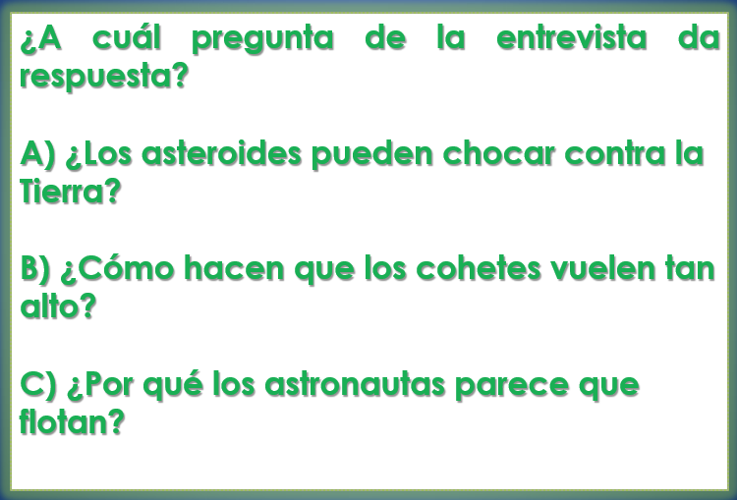

La respuesta que leímos, ¿A cuál pregunta de la entrevista da respuesta?

La respuesta correcta es la A, ¿Los asteroides pueden chocar contra la Tierra?

Recuerda que el reporte que se elaboró da respuesta a las preguntas que se le hicieron al astronauta en la entrevista y que además el reporte está escrito en discurso indirecto.

La siguiente respuesta:

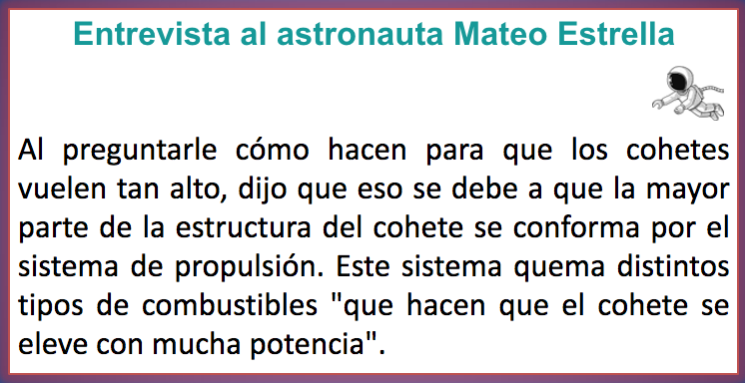

Puedes observar en esta respuesta que el discurso, como es indirecto, está en tercera persona y el tiempo en pasado. Y también puedes observar que una parte de la respuesta es una cita textual.

La pregunta es, ¿Cuál es la cita y cómo sabemos que se trata de una cita textual?
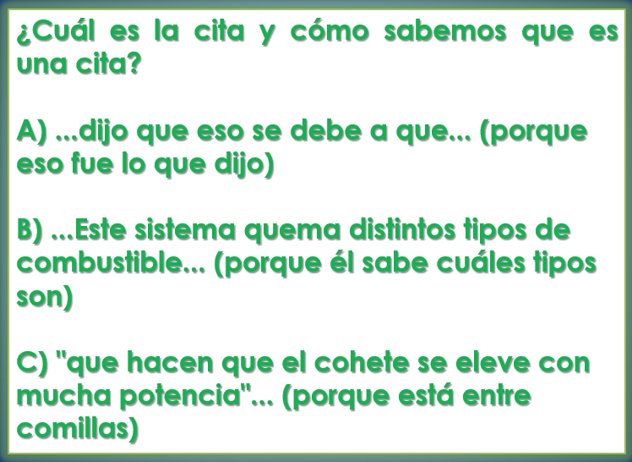

Es la C, porque esa parte está entre comillas. Eso quiere decir que es una cita textual, o sea, que es lo que el entrevistado dijo, tal cual.

Pon mucha atención a la siguiente parte del reporte:

Cuando se le preguntó si será posible llegar a otros planetas, comentó un video en el que el astronauta mexicano Rodolfo Neri Vela habla sobre la cápsula Orión, que llevará astronautas a la Luna, un asteroide y al planeta Marte.

La pregunta es:
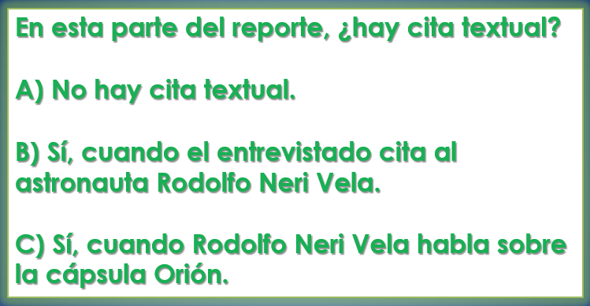

La respuesta es A. No hay cita textual, aunque se habla sobre lo que otros dijeron. Todas las citas textuales deben estar siempre entre comillas.

Termino el juego. Has aprendido mucho durante estas sesiones, seguramente vas a poner en práctica todos tus conocimientos cuando hagas tus propias entrevistas y tus reportes.

Durante tus clases sobre la entrevista aprendiste que:
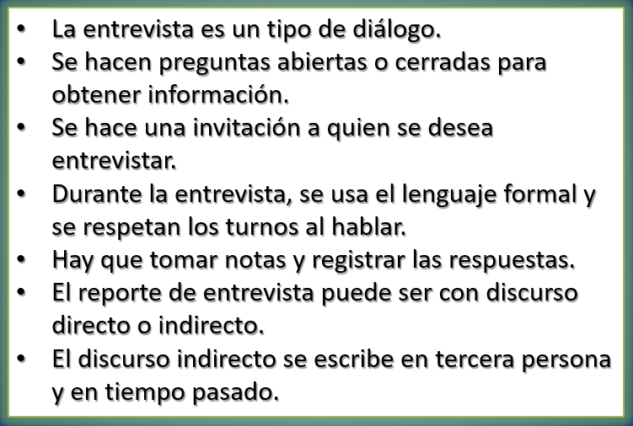

¡Buen trabajo!

Gracias por tu esfuerzo.

Para saber más:
Lecturas

https://www.conaliteg.sep.gob.mx/primaria.html

